MỤC LỤC:

I. Vấn đề đặt ra 2

II.Giới thiệu một số đặc trưng cơ thể người 2

III.Giới thiệu về Histogram 3

IV.Thuật toán 4

V.Chương trình ứng dụng 11

VI.Kết luận 12

VII.Hướng cải tiến cho thuật toán 12

VIII.Tài liệu tham khảo 13

I. Vấn đề đặt ra

Việc phát hiện và theo dõi các cử chỉ của cánh tay dựa vào các thiết bị thu nhận hình ảnh hiện tại đang là một vấn đề quan trọng trong lĩnh vực tương tác giữa con người và máy tính. Dựa vào chuyển động tay và cử chỉ của cánh tay có thể được sử dụng để tương tác với máy tính giúp cho giao tiếp giữa người và máy ngày càng tự nhiên hơn. Ngày càng nhiều các thiết bị thông minh như tivi, máy lạnh, điện thoại di động, … nhận sự điều khiển của con người thông qua những cử chỉ thông thường mà không cần điến bộ điều khiển từ xa. Ví dụ: Tivi Samsung thông minh.



Như vậy vấn đề đặt ra làm sao máy có thể nhận biết được cử chỉ cánh tay?

II. Giới thiệu một số đặc trưng cơ thể người:

So với chiều cao cơ thể người thì:

vĐộ rộng tối đa của vai bằng một phần tư.

vTừ khủy tay đến đầu bàn tay là một phần năm.

vTừ khủy tay đến nách là một phần tám.

vĐộ dài hai cánh tay duỗi thẳng của một người chính bằng chiều cao của người đó.

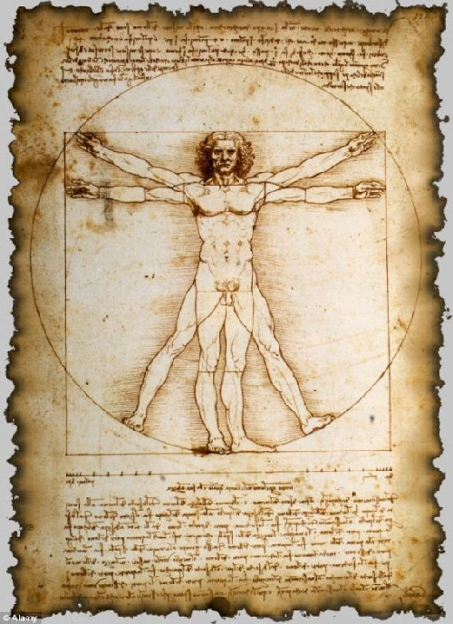
Người Vitruvius
một bức vẽ nổi tiếng của Leonardo da Vinci

III. Giới thiệu về Histogram
Khái niệm histogram rất hay dùng trong xử lý ảnh. Thật ra khái niệm histogram rất đơn giản: Đó là một đồ thị với trục hoành là độ sáng và trục tung là số lượng điểm ảnh ở độ sáng tương ứng. Chiều cao của các cột đen trên histogram cũng thể hiện số lượng pixel ở mức sáng đó. Như vậy, khi nhìn vào độ cao của các đỉnh trên histogram, ta sẽ biết những nơi tập trung nhiều pixel ở mức sáng nào đó.
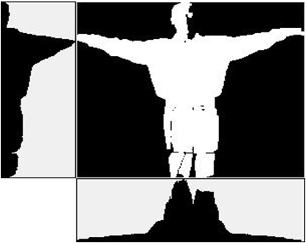

IV. Thuật toán
IV.1 Phát hiện chuyển động và khai thác đối tượng:
Trước khi chúng ta có thể bắt đầu ghi nhận các cư chỉ, chúng ta cần phải nhận ra cơ thể của con người thể hiện cử chỉ, và tìm một thời điểm thích hợp khi công nhận cử chỉ.
Để phát hiện đối tượng cần xử lý, chúng ta sẽ sử dụng phương pháp tiếp cận mà là dựa trên mô hình nền. Chúng ta giả sử rằng frame đầu tiên của một dòng video không chứa bất kỳ đối tượng chuyển động, nhưng chỉ có một cảnh nền.
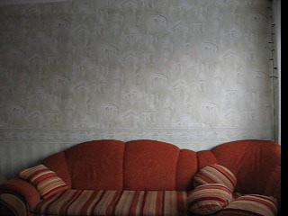
Sau một thời gian, chúng ta nhận đượcmột khung mới, trong đó có một đối tượng:

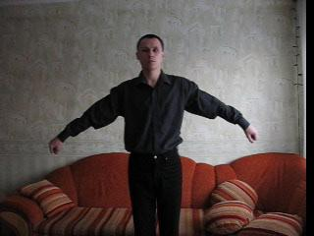

Khi chúng ta có hai hình ảnh, hình nền và hình ảnh với một đối tượng, chúng ta so sánh sự khác biệt để có được đối tượng mới xuất hiện.
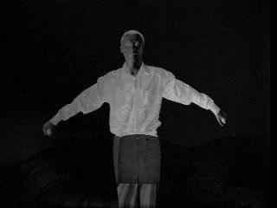
Vào sự khác nhau của hai hình ảnh, có thể thấy sự khác biệt khu vực trắng cho thấy các khu vực của sự khác biệt cao, và các khu vực màu đen cho thấy các khu vực không có sự khác biệt so với ảnh nền.
Hai bước tiếp theo là:
1. Sủ dụng một ngưỡng khác biệt hình ảnh, vì vậy mỗi điểm ảnh có thể được phân loại như là một sự thay đổi đáng kể (có thể gây ra bởi một đối tượng di chuyển) hoặc như là một sự thay đổi không đáng kể.
2. Loại bỏ các pixel nhiễu có thể được gây ra bởi camera và các trường hợp khác. Sau bước này,các điểm ảnh độc lập sẽ được gỡ bỏ, do đó, chúng ta sẽ có một hình ảnh mà mô tả các khu vực bị thay đổi (các khu vực chuyển động).
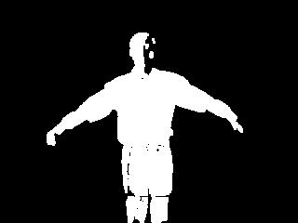

Chúng ta có thể đã nhận một hình ảnh khá tốt, và chúng ta đã sẵn sàng cho bước tiếp theo. Tuy nhiên đối tượng như vậy có thể là bất cứ điều gì khác di chuyển trên camera. Để loại bỏ các đối tượng sai, chúng ta hãy đi qua tất cả các đối tượng trong hình ảnh và chỉ lấy đối tượng có kích thước lớn nhất.

Khi máy tính phát hiện 1 đối tượng cần xử lý, chúng có thể phân tích nó với mục đích nhận ra có phải là một cử chỉ tay hay không. Thuật toán được mô tả dưới đây giả định rằng đối tượng mục tiêu chiếm toàn bộ hình ảnh, nhưng không phải là một phần của nó.

IV.2 Thuật toán nhận diện cử chỉ

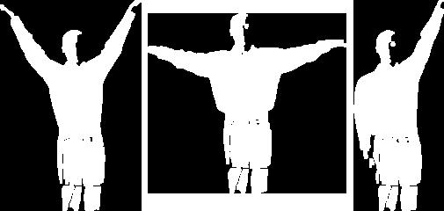
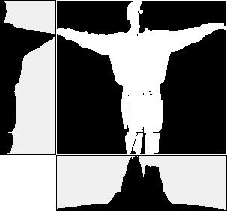
Ý tưởng thuật toán nhận dạng cử chỉ của cánh tay này là khá đơn giản, và 100% dựa trên biểu đồ và số liệu thống kê, nhưng không phải trên những thứ như nhận dạng mẫu, mạng nơ ron, vv … Điều này làm cho thuật toán khá dễ dàng, trong điều kiện thực hiện cũng như nghiên cứu. Cốt lõi của thuật toán này được dựa trên phân tích hai loại biểu đồ Histogram của đối tượng theo chiều ngang và chiều dọc.

Chúng ta sẽ bắt đầu ghi nhận cử chỉ của cánh tay bằng việc sử dụng biểu đồ ngang từ bước đầu tiên. Điều đầu tiên chúng ta sẽ làm là tìm các khu vực hình ảnh được chiếm bởi cánh tay, và khu vực được chiếm bởi thân.

Chúng ta hãy xem xét kỹ hơn biểu đồ ngang. Vì nó có thể được nhìn thấy từ biểu đồ, khu vực cánh tay có giá trị tương đối nhỏ trên biểu đồ, nhưng khu vực thân được đại diện bởi một đỉnh cao của giá trị khá lớn. Lấy một số tỷ lệ tương đối đơn giản của cơ thể con người, chúng ta có thể nói rằng các độ dài tay con người khoảng 30% chiều cao của chiều cao cơ thể (30% là một giá trị khá lớn, và như là một ví dụ cho độ an toàn). Vì vậy, áp dụng một ngưỡng đơn giản của biểu đồ ngang, chúng ta có thể dễ dàng phân loại các khu vực cánh tay và khu vực thân.

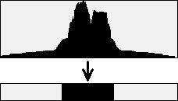
Từ biểu đồ ngưỡng ngang, chúng ta có thể dễ dàng tính toán chiều dài của tay và thân thể, chiều dài của bàn tay phải là chiều rộng của khu vực trống trên biểu đồ từ bên phải, chiều dài của bàn tay trái là chiều rộng của vùng trống từ bên trái, và chiều rộng của thân là chiều rộng của khu vực giữa các khu vực trống.

Bây giờ, khi chúng ta có chiều dài tay và chiều rộng của thân, chúng ta có thể xác định nếu bàn tay được nâng lên hay không. Đối với mỗi cánh tay, thuật toán sẽ cố gắng để phát hiện các trạng thái bàn tay không được đưa lên, đưa lên theo đường chéo xuống, giơ thẳng, hoặc nâng lên theo đường chéo lên. Tất cả bốn vị trí có thể được minh họa vào hình ảnh dưới đây, theo thứ tự chúng được liệt kê ở trên:
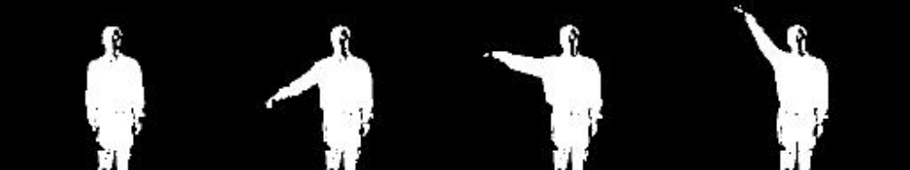

Để kiểm tra xem một cánh tay được nâng lên hay không, chúng ta sẽ sử dụng một số giả định thống kê về tỷ lệ cơ thể một lần nữa. Nếu tay không được đưa lên, chiều rộng của nó trên biểu đồ ngang sẽ không vượt quá 30% chiều rộng của thân. Nếu không, nó được nâng lên với một tư thế nào đó.

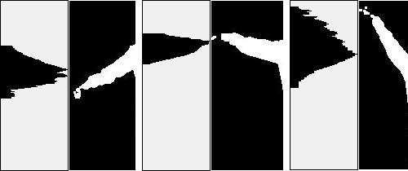
Cho đến bây giờ, chúng ta đã có thể nhận ra một vị trí cánh tay khi bàn tay không được đưa lên. Chúng ta cần phải hoàn thành các thuật toán bằng cách ghi nhận vị trí tay chính xác khi nó được nâng lên.Bây gió chúng ta sử dụng biểu đồ dọc để ghi nhận vị trí cánh tay được đưa lên.

Những hình ảnh trên có chứa mẫu tốt, và sử dụng các biểu đồ trên, nó là khá dễ dàng để nhận ra những cử chỉ. Tuy nhiên, trong một số trường hợp, chúng ta có thể không có được biểu đồ rõ ràng tương tự như trên, những biểu đồ bị nhiễu có thể bị gây ra bởi các điều kiện ánh sáng và bóng tối. Vì vậy, trước khi đưa ra bất kỳ quyết định cuối cùng cánh tay có đưa lên hay không, chúng ta hãy thực hiện hai bước tiền xử lý nhỏ của biểu đồ theo chiều dọc. Hai bước xử lý đơn giản như sau:

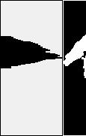
1.Trước hết, chúng ta cần phải loại bỏ các giá trị thấp từ biểu đồ, thấp hơn 10% giá trị tối đa của biểu đồ. Những hình ảnh dưới đây cho thấy hình ảnh của một bàn tay, trong đó có một số hiện vật do bóng. Hiện vật này có thể dễ dàng loại bỏ bằng cách lọc các giá trị thấp trên biểu đồ

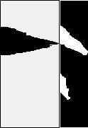
2.Một loại vấn đề mà chúng ta cần phải chú ý cẩn thận là một tay "sinh đôi", mà thực sự là một cái bóng. Điều này có thể được giải quyết một cách dễ dàng bằng cách đi phân tích qua biểu đồ và loại bỏ tất cả các đỉnh cao mà không phải là đỉnh cao nhất.

Tại thời điểm này, chúng ta nên có một biểu đồ theo chiều dọc rõ ràng, giống như những người chúng ta đã thấy trước đây, vì vậy bây giờ chúng ta làm một vài bước đi để nhận ra cử chỉ tay.

Hãy bắt đầu bằng cách ghi nhận một bàn tay thẳng nâng lên đầu tiên. Nếu chúng ta có một cái nhìn vào hình ảnh của một bàn tay thẳng, sau đó chúng ta có thể làm cho một giả định thêm về tỷ lệ cơ thể - chiều dài của bàn tay lớn hơn rất nhiều so với chiều rộng của nó. Trong trường hợp của một nâng tay nâng lên thẳng, biểu đồ của nó nên có một cao điểm khá cao, nhưng mỏng. Vì vậy, hãy sử dụng các thuộc tính này để kiểm tra nếu cánh tay được nâng lên thẳng.

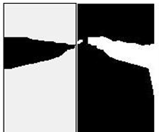

Bây giờ, chúng ta cần phải thực hiện việc kiểm tra cuối cùng để xác định nếu cánh tay được nâng lên theo đường chéo lên hoặc theo đường chéo xuống. Như chúng ta có thể nhìn thấy từ biểu đồ theo đường chéo lên / chéo xuống, đỉnh cao cho các cánh tay theo đường chéo lên được chuyển sang đầu của biểu đồ (đến đỉnh cao, trong trường hợp của một biểu đồ theo chiều dọc), nhưng đỉnh điểm của đường chéo xuống tay được chuyển đến trung tâm. Một lần nữa, chúng ta có thể sử dụng thuộc tính này để kiểm tra các loại chính xác của cánh tay được nâng lên.
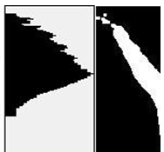
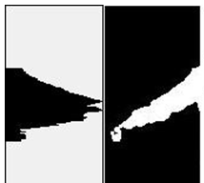

Bây giờ, thuật toán của chúng ta có thể nhận ra bốn vị trí của mỗi bàn tay. Áp dụng tương tự cho cánh tay thứ hai, thuật toán sẽ cung cấp các kết quả sau cho những cử chỉ cánh tay:

●Tay trái không được đưa lên, tay phải không được đưa lên;

●Tay trái được nâng lên theo đường chéo xuống, tay phải không được đưa lên;

●Tay trái được nâng lên thẳng, tay phải không được đưa lên;

●Tay trái được nâng lên theo đường chéo lên, tay phải không được đưa lên.

Nếu hai tay không giơ không được coi là một cử chỉ, sau đó thuật toán có thể nhận ra 15 tay cử chỉ, đó là một sự kết hợp của các vị trí tay khác nhau.

V. Chương trình ứng dụng

Cho phép nhận dữ liệu từ nguồn cấp dữ liệu video va từ camera

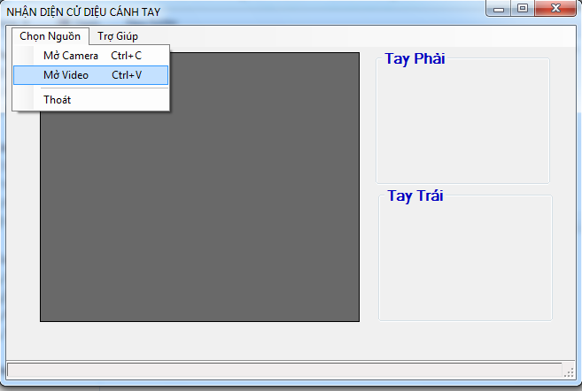

Nhận dạng được nhiều cử điệu của hai tay

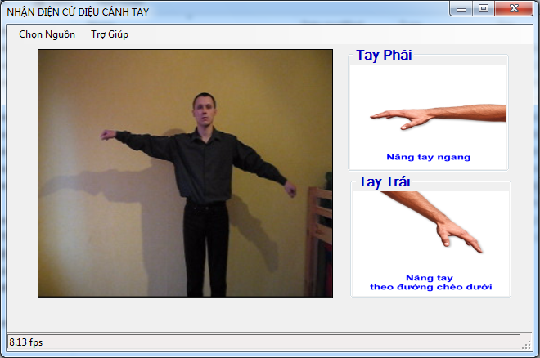

VI. Kết luận

Như chúng ta có thể nhìn thấy cách trình bày thuật toán ở trên, trước hết, cho phép trích xuất các đối tượng di chuyển từ một nguồn cấp dữ liệu video, và thứ hai, thành công nhận ra cử chỉ của cánh thể hiện bởi đối tượng. Các thuật toán nhận dạng là rất đơn giản và dễ dàng cho việc thực hiện, như là cho nghiên cứu. Ngoài ra, kể từ khi nó là chỉ dựa trên thông tin từ các biểu đồ, nó là hiệu quả trong hoạt động, và không đòi hỏi nhiều tài nguyên tính toán, mà là khá quan trọng trong trường hợp chúng ta cần phải xử lý rất nhiều khung hình mỗi giây.

Để thực hiện các thuật toán dễ hiểu, đã sử dụng thói quen xử lý hình ảnh chung chung từ thư viện AForge.Imaging, mà là một phần của khuôn khổ AForge.NET. Điều này có nghĩa là đi từ thói quen chung chung cho những người chuyên ngành (thói quen mà có thể kết hợp một số bước trong một), nó là cách dễ dàng nhất có thể để cải thiện hiệu suất của các thuật toán nhiều hơn.

VII. Hướng có thể cải tiến cho các thuật toán:

Ghi nhận chính xác trong trường hợp của bóng bàn tay trên các bức tường.

Cải tiến thuật toán để chương trình có thể nhận dạng được nhiều cử chỉ hơn. Kết hợp các tính năng điều khiển máy tính thông qua cử chỉ.

Xử lý cảnh năng động, nơi các loại khác nhau của chuyển động có thể xảy ra phía sau các đối tượng chính.

VII. Tài liệu tham khảo:

